A Bíblia é o livro mais traduzido e lido do mundo, contendo fatos que surpreendem tanto pela estrutura quanto pelo conteúdo histórico. Abaixo estão algumas das curiosidades mais marcantes:
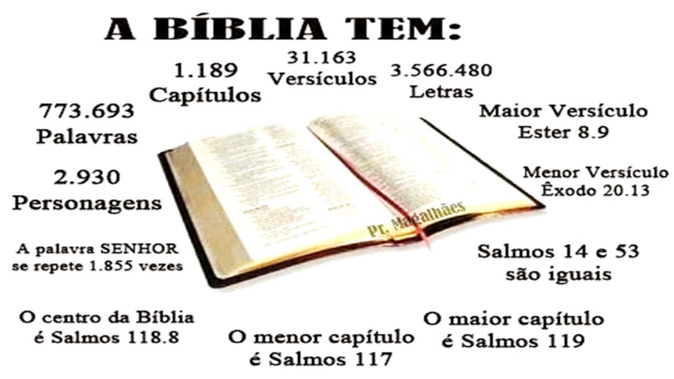
A Bíblia é cheia de curiosidades: foi escrita por cerca de 40 autores em 3 idiomas (hebraico, aramaico, grego), levou 1600 anos para ser concluída, é o livro mais traduzido e vendido, tem o menor capítulo (Salmo 117) e o mais longo (Salmo 119), contém o nome mais longo da Bíblia (Maher-Shalal-Hash-Baz), menciona pessoas com mais de 24 dedos, e o primeiro livro impresso após a invenção da imprensa foi a Bíblia de Gutenberg, tornando-a um clássico histórico e cultural.
Sobre a Estrutura e Escrita
- Autores e Tempo: Escrita por cerca de 40 homens inspirados por Deus ao longo de 1600 anos, com mais de 40 autores diferentes, como Moisés, Paulo e Lucas (o único não judeu).
- Idiomas: Principalmente em hebraico e aramaico (Antigo Testamento), e grego koiné (Novo Testamento).
- Livros e Capítulos: 66 livros, 1189 capítulos, com o Salmo 117 sendo o menor e o Salmo 119 o maior capítulo.
Fatos Interessantes
- A Palavra "Bíblia": O nome não aparece na Bíblia; vem do grego para "livros".
- O Maior Best-Seller: É o livro mais vendido, lido e traduzido da história.
- O Primeiro Livro Impresso: A Bíblia de Gutenberg (c. 1455) foi o primeiro livro impresso com tipos móveis.
- Nomes Curiosos: "Maher-Shalal-Hash-Baz" é o nome mais longo, e "Er" o mais curto.
Pessoas e Eventos Notáveis
- Cabelo de Absalão: Pesava mais de 2 quilos.
- Homem com 24 Dedos: A Bíblia menciona uma pessoa com dedos extras.
- Sansão: Causou mais mortes em sua morte do que durante a vida.
- Noé: Trabalhou até os 600 anos.
Detalhes Textuais
- Salmos Gêmeos: Salmo 14 e 53 são idênticos.
- Versículo Mais Longo/Curto: O versículo mais longo (Ester 8:9) e o mais curto (Jó 3:2, dependendo da versão).
Curiosidades Históricas e Culturais
- Casamentos: Relatos de casamentos entre irmãos (como Abraão e Sara), refletindo costumes da época.
- Cultura Judaica: A lua de mel durava um ano no Antigo Testamento.
......................................................................................
A Bíblia é o livro mais traduzido e lido do mundo, contendo fatos que surpreendem tanto pela estrutura quanto pelo conteúdo histórico. Abaixo estão algumas das curiosidades mais marcantes:
Estrutura e Composição
- Quantidade de Livros: A versão protestante possui 66 livros (39 no Antigo Testamento e 27 no Novo), enquanto a católica contém 73 livros.
- O Maior e o Menor: O maior livro é o de Salmos, com 150 capítulos. Já o menor livro em número de versículos é 2 João, com apenas 13 versículos.
- Livro Mais Antigo: Embora Gênesis narre o início de tudo, estudiosos consideram o livro de Jó como o mais antigo em termos de escrita.
- O Versículo Mais Curto: Frequentemente citado como "Jesus chorou" (João 11:35).
Fatos Curiosos e Estatísticas
- O Nome Mais Longo: Trata-se de Maher-shalal-hash-baz, com 18 letras (Isaías 8:1).
- Recordes Pessoais: Sansão matou mais pessoas em sua morte do que durante toda a sua vida.
- Frequência de Termos: A palavra "Paz" aparece 290 vezes, superando "Amor" (245 vezes) e "Alegria" (150 vezes) em certas contagens estatísticas.
- Autoria: Moisés é creditado como o autor com mais livros no Antigo Testamento, enquanto o apóstolo Paulo escreveu a maioria dos livros (cartas) do Novo Testamento.
Informações de 2025
- Mês da Bíblia 2025: No Brasil, o foco das celebrações em setembro de 2025 será a Carta aos Romanos, com o lema “A esperança não decepciona”.
- Dia da Bíblia: Em 2025, a data será celebrada no dia 14 de dezembro.
- Missões Atuais: Dados de 2025 indicam que ainda existem mais de 7.000 etnias (cerca de 3 bilhões de pessoas) sem acesso ao Evangelho no mundo.
Para estudos aprofundados ou leitura diária, você pode acessar portais como a Sociedade Bíblica do Brasil (SBB) ou utilizar ferramentas de pesquisa como o Bible Gateway.

